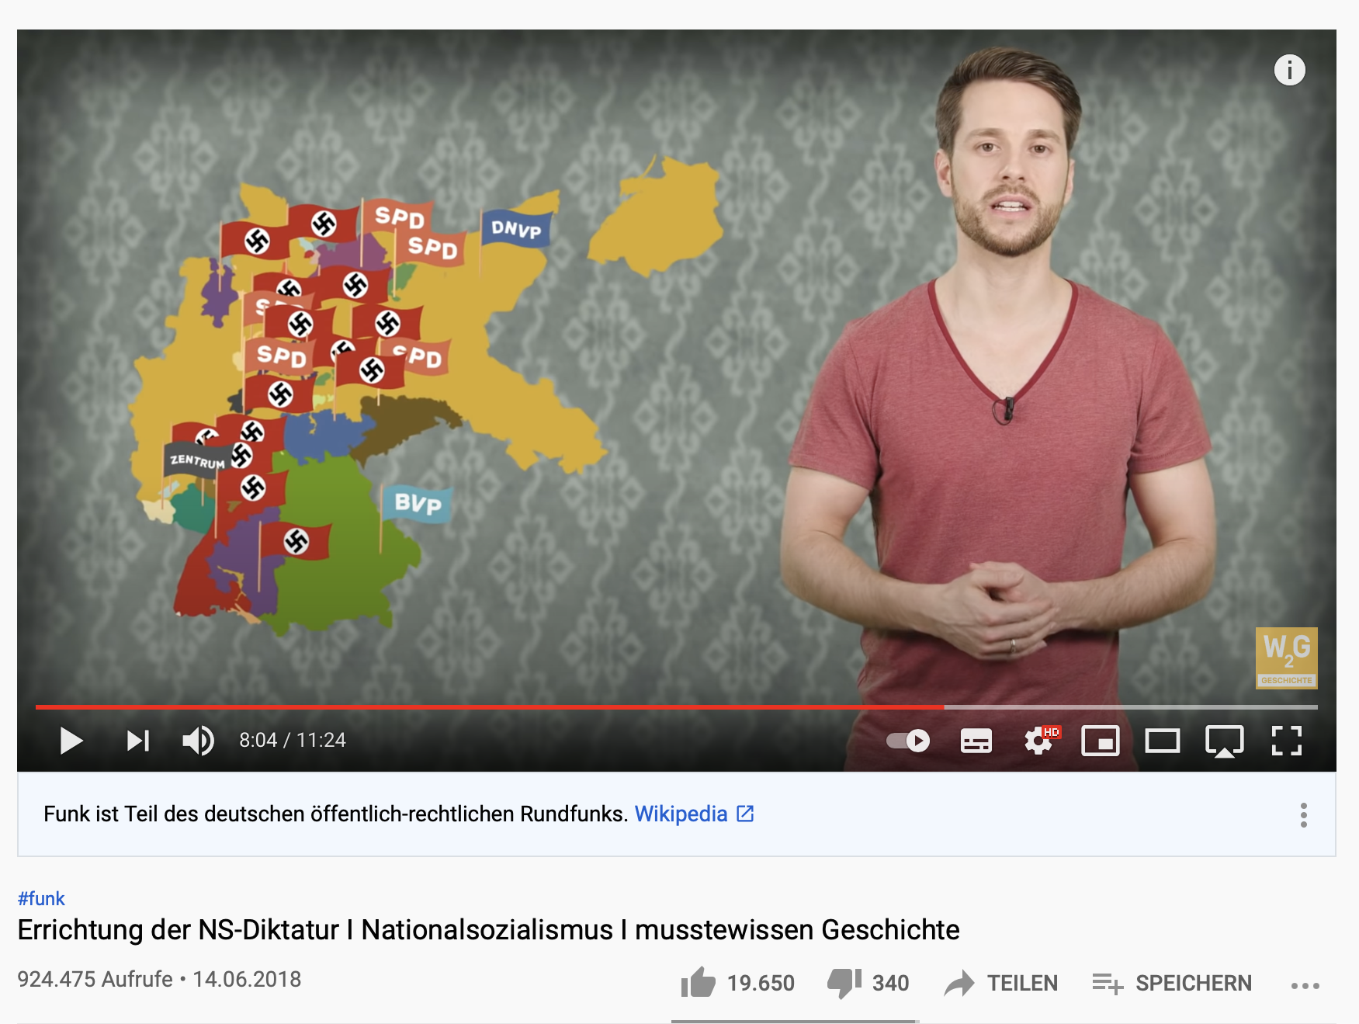**MrWissen2go – Machsicherung und Errichtung der NS-Diktatur**

Die Errichtung der NS-Diktatur nahm am 30.01.1933 mit der Ernennung Adolf Hitlers zum deutschen Reichskanzler ihren Anfang. Hitlers Ziele waren aber damit noch lange nicht erreicht: Er strebte die totale Herrschaft an. Seine Nationalsozialistische Partei, die zusammen mit der Deutsch-Nationalen-Volkspartei DNVP regiert, hat zu Beginn zusammen noch nicht einmal die Mehrheit.



|  |  |
| --- | --- |
| **Warum ist es aus der Sicht der Nationalsozialisten so wichtig nach dem 30.01.1933 möglichst schnell die absolute Kontrolle zu erlangen?** |  |
| **Welche Rolle übernehmen die sog. Notverordnungen?** |  |
| **Warum schränkt die Regierung die Pressefreiheit ein?** |  |
| **Wie wird der Reichstagsbrand am 27. Februar 1933 von den Nationalsozialisten instrumentalisiert?** |  |
| **Was ändert sich durch die „Reichstagsbrandverordnung“ am 28. Februar 1933?** |  |
| **Welche Rolle übernehmen die Medien im nationalsozialistischen System?** |  |
| **Warum werden am 08. März 1933 die Reichstagssitze der KPD annuliert?** |  |
| **Was besagt das „Ermächtigungsgesetz“?** |  |
| **Was passiert am „Tag von Potsdam“ und welchen Zweck hat dies?** |  |
| **Was unternehmen die Nationalsozialisten, um die Abgeordneten zur Zustimmung zum „Ermächtigungsgesetz“ zu zwingen?** |  |
| **Wann und warum werden die Länder am 31. März 1933 aufgelöst?** |  |
| **Warum werden die Gewerkschaften am 02. Mai 1933 verboten?** |  |



***Aufgabe: Schaue das Erklärvideo*** *und* ***notiere*** *dir stichpunktartig in der Tabelle die wichtigsten Informationen zu den Leitfragen.*